

Областное государственное бюджетное профессиональное образовательное учреждение
«Асиновский техникум промышленной индустрии и сервиса»
ОГБПОУ «АТпромИС»
_____________________________________________________________________________
Томская область, 636840 город Асино, улица Гончарова, 46

Тема работы: «Город мужества и славы», посвященной 80-летию начала блокады Ленинграда.

Кучина Елена Павловна- преподаватель истории.
E-mail- 62kuchina@mail.ru

Россия. Асино 2021

Дата проведения: 8 сентября 2021 г.
Место проведения: ДК «Восток» в городе Асино.
Время: 15-00
Участники: студенты первого курса ОГБПОУ «АТпромИС».

Сценарий познавательной программы «Город мужества и славы», посвященной 80-летию начала блокады Ленинграда
Цель: вовлечение студентов в познавательную деятельность к истории Отечества - блокаде Ленинграда, во внеурочное время.
Задачи:
- формирование у молодежи интереса к родной истории;
- формирование у студентов лидерских и командных компетенций;
- воспитание гражданской позиции и патриотизма;
- содействие максимальной самореализации студентов;
- развитие творческого и критического мышления студентов.

Оборудование: экран с проектором, компьютер, колонка, микрофон для ведущей, столы и стулья, для участников команд, листы и ручки – по одному на команду.

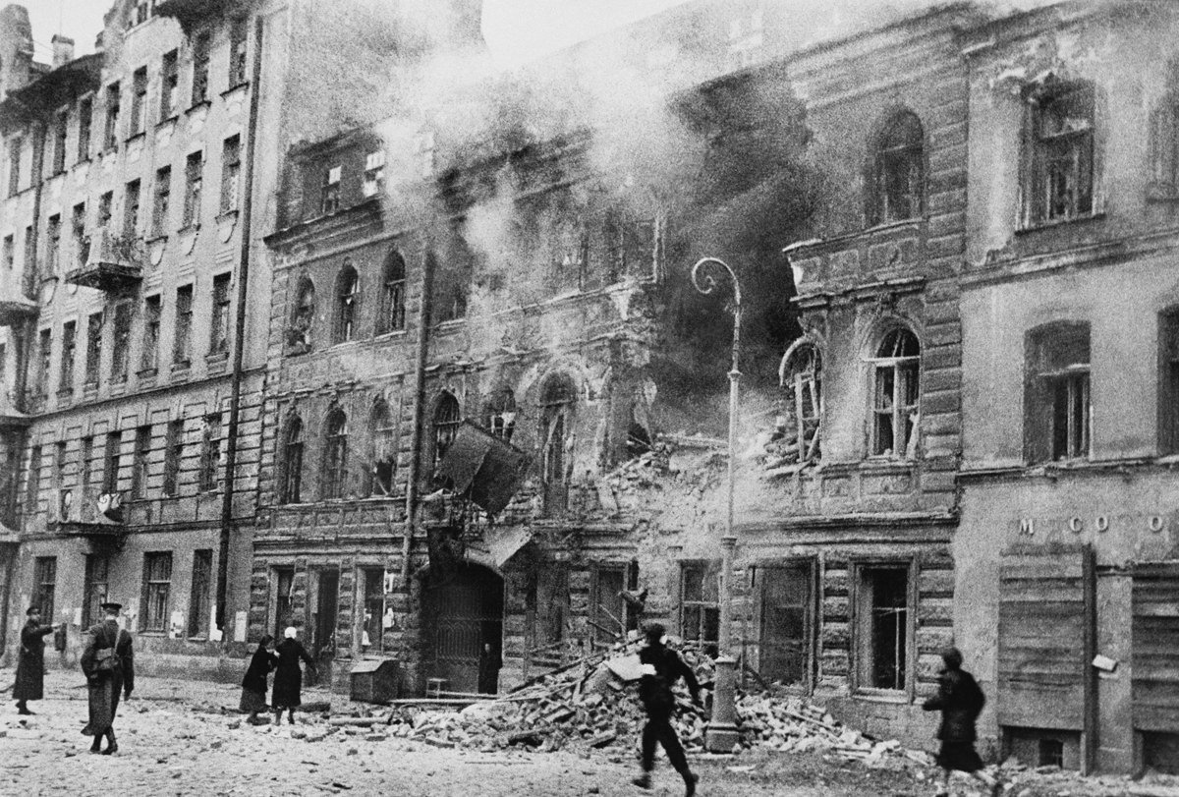
Звук воздушной тревоги. На экране -видео военной хроники- блокада Ленинграда.

Участники программы командами сидят за столами.
Звук воздушной тревоги становится тише.
Выход ведущей:
Я говорю с тобой под свист снарядов,
угрюмым заревом озарена.
Я говорю с тобой из Ленинграда,
страна моя, печальная страна…
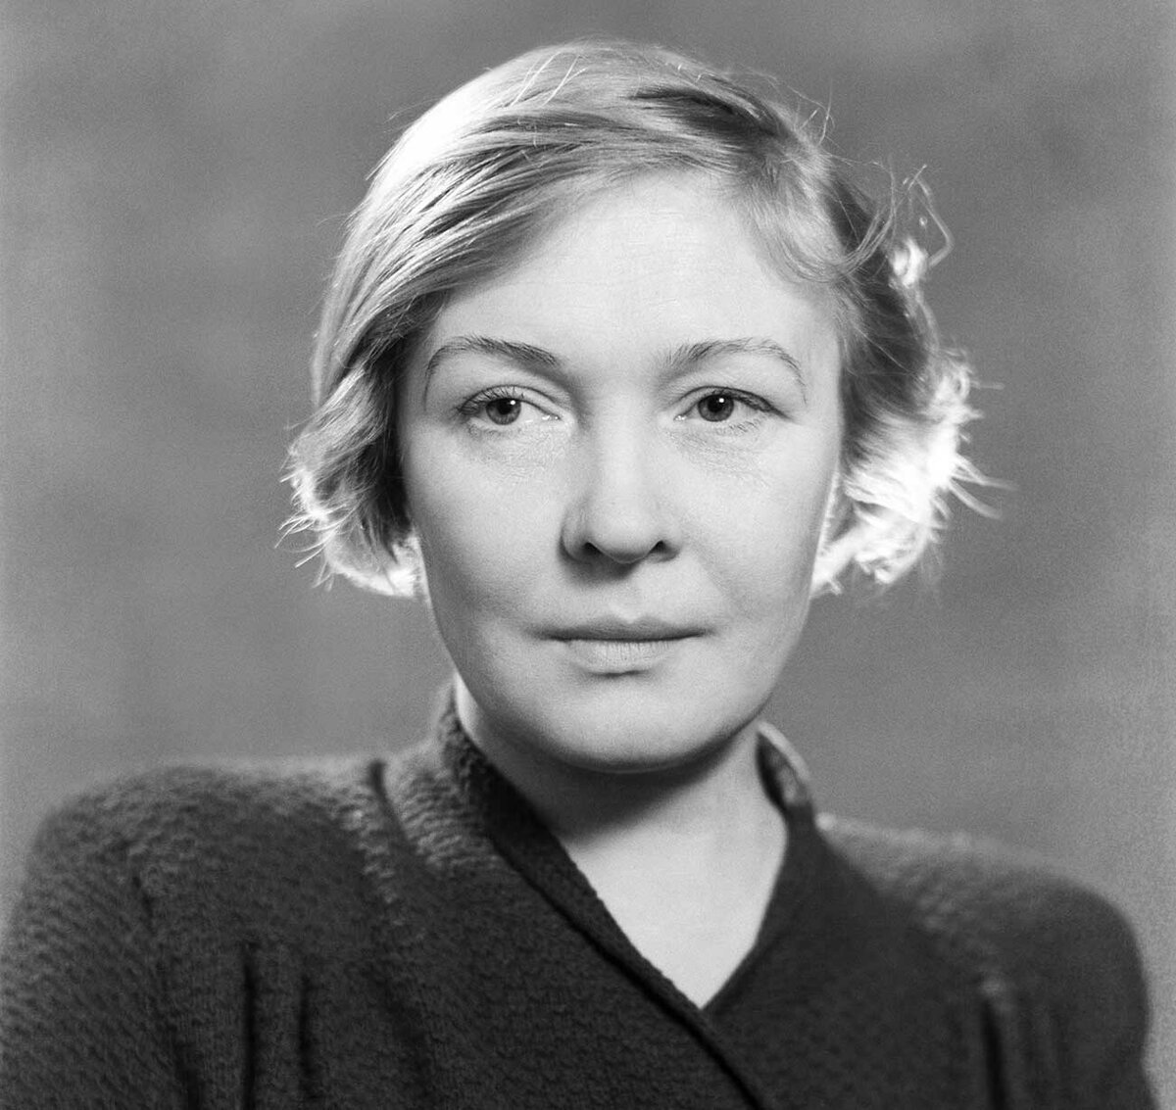
Кронштадский злой, неукротимый ветер
в мое лицо закинутое бьет.
В бомбоубежищах уснули дети,
ночная стража встала у ворот.
Над Ленинградом — смертная угроза…
Бессонны ночи, тяжек день любой.
Но мы забыли, что такое слезы,
что называлось страхом и мольбой.
Эти строки были написаны поэтессой Ольгой Берггольц в 1941 году. Поэтесса Ольга Берггольц могла улететь из Ленинграда ещё в сентябре 1941 года, но она осталась, так как не могла оставить в городе мужа, страдающего эпилепсией…
8 сентября 1941 немцами был захвачен город Шлиссельбург, полностью прекратилось сухопутное сообщение с Ленинградом. Началась блокада города, которая стала самой кровопролитной блокадой в истории человечества. За 900 дней блокады в осажденном фашистами городе погибло около 2-х миллионов человек. И наша сегодняшняя встреча посвящена этим людям.
Погибшим и живым, объединенным общей судьбой и одним емким словом «блокадники». Их негласным девизом станет: умрем, но не сдадимся!
80 лет спустя мы с вами будем говорить о блокадном Ленинграде и его защитниках. Но прежде чем начнем нашу программу, давайте почтим память защитников и жителей этого города минутой молчания.
Звук Метронома.
Ведущая: Прошу садиться. Мы начинаем программу «Город мужества и славы», посвященную 80-летию начала блокады Ленинграда.
На экране появляется название программы.
Наша программа стоит их двух частей. В первой мы с вами изучим и обсудим основные эпизоды и факты, связанные с блокадой Ленинграда, а во второй части вам будет предложено ответить на вопросы прослушанного материала. Ответы каждая команда пишет на листках и потом сдает в жюри, поэтому слушайте внимательно.
Факт 1 Слайд на экране
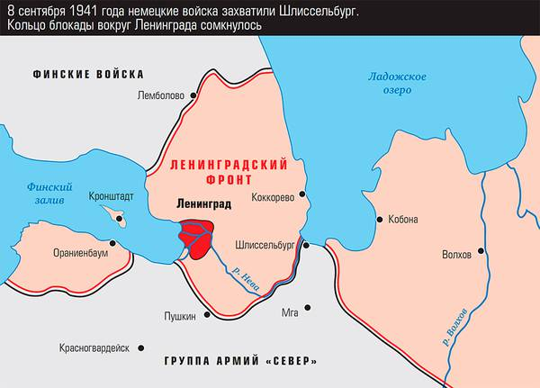
Оборона Ленинграда имела стратегическое значение.
Потеря города означала изоляцию северных районов СССР, лишение Балтийского флота возможностей базирования в Балтийском море.
Также фашисты бы получили выгодный исходный район для удара в тыл войскам Красной Армии, прикрывавшим Москву.

Факт 2
Новый план захвата Ленинграда
«Предполагается окружить город тесным кольцом и путём обстрела из артиллерии всех калибров и беспрерывной бомбёжки с воздуха сровнять его с землёй» (из директивы начальника штаба военно-морских сил Германии)
Во время блокады в Ленинграде не было района, до которого не мог бы долететь вражеский снаряд. Были определены районы и улицы, где риск стать жертвой вражеской артиллерии был наибольшим. Там были размещены специальные предупреждающие таблички с таким, например, текстом: «Граждане! При артобстреле эта сторона улицы наиболее опасна». Несколько надписей были воссозданы в городе в память о блокаде.

Факт 3. Слайд на экран
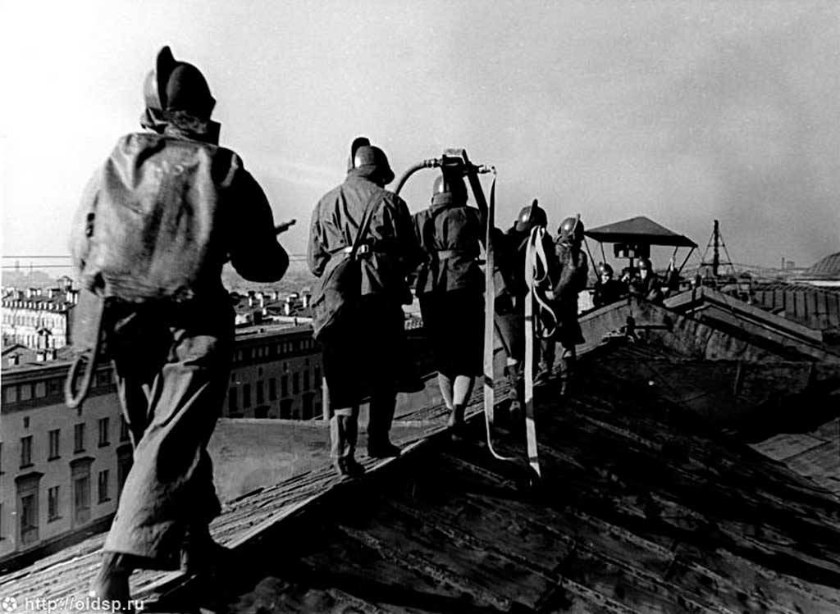

Добровольцы тушили пожары в блокадном Ленинграде
Ленинградские пожарные, добровольцы из состава сил местной противовоздушной обороны (МПВО) и бойцы комсомольско-молодежных бытовых отрядов сражались буквально за каждый дом в блокадном городе, за каждого его жителя.

Факт 4 Слайд на экран
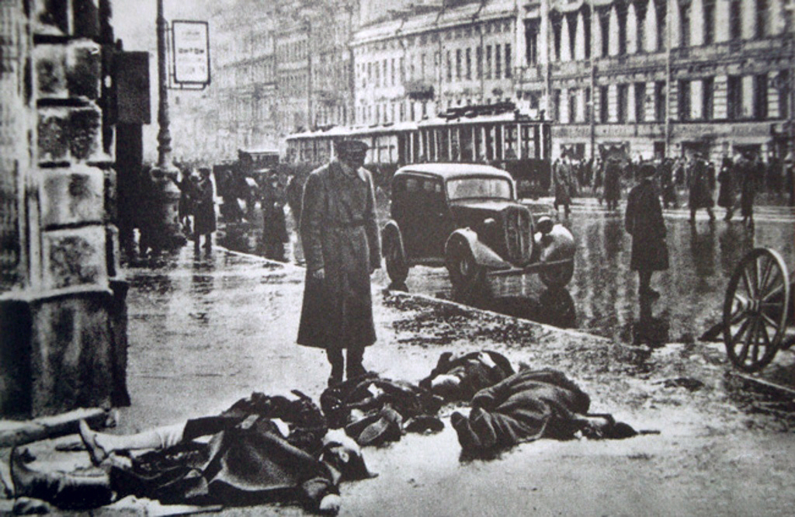

В ноябре 1941 года в Ленинграде начался голод
Зимой1941 года нормы продовольствия в городе были снижены до трагических 250 г хлеба в сутки для рабочих и 125 г для всех остальных, люди начали умирать от голода тысячами. Солдаты на передовой получали по 500 г хлеба.
Факт 5 Слайд на экран
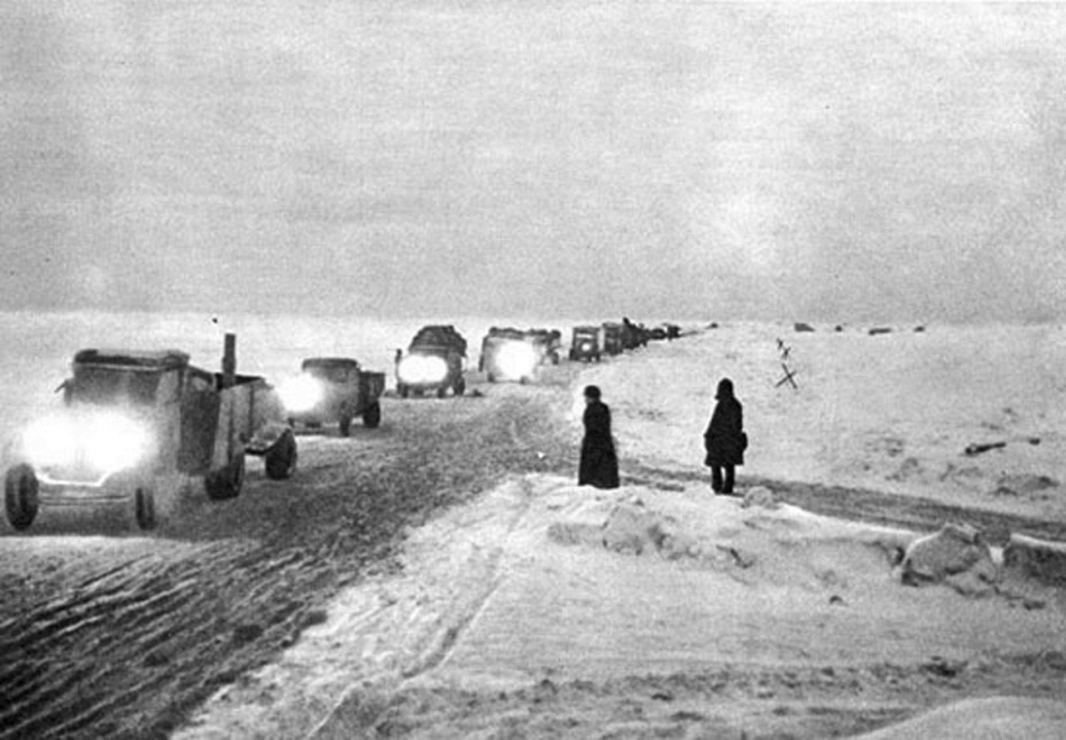

«Дорога жизни» через Ладожское озеро, открытая в ноябре 1941года, до сих пор считается одним из сложнейших инженерных проектов
У Дороги жизни много составляющих: это и "авиамост" с Большой землей, и Ладожская военная флотилия, защищавшая ладожские коммуникации, и Северо-Западное речное пароходство, которое производило перевозки во время навигации, когда озеро не было покрыто льдом; это телефонно-телеграфный кабель, обеспечивший связь с Москвой, и высоковольтный электрический кабель, который позволил поставлять в Ленинград электроэнергию с Волховской ГЭС — проходили эти кабели по дну Ладоги. Это и трубопровод, который также проходил по дну Ладоги, снабжая город топливом".
Факт 6 Слайд на экран
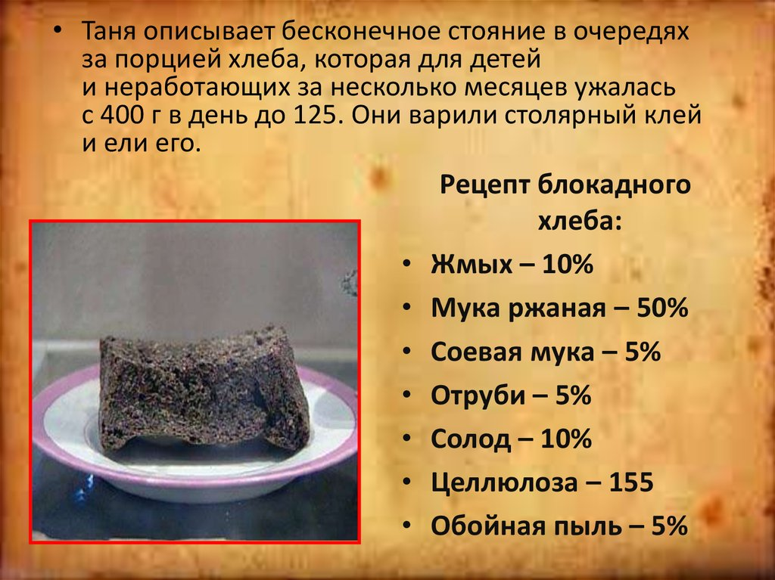

Основу рациона ленинградцев составлял блокадный хлеб
Состав блокадного хлеба: пищевая целлюлоза - 10%, жмых -10%, обойная пыль - 2%, выбойки из мешков - 2%, хвоя - 1%, ржаная обойная мука - 75%.
Использовалась также коревая мука (от слова корка). Когда в Ладоге тонули машины, везшие муку в город, специальные бригады ночью, в затишье между обстрелами, крючьями на веревках поднимали мешки из воды. В середине такого мешка какое-то количество муки оставалось сухим, а внешняя промокшая часть при высыхании схватывалась, превращаясь в твердую корку. Эти корки разбивали на куски, затем измельчали и перемалывали. Коревая мука давала возможность сократить количество других малосъедобных добавок в хлебе.
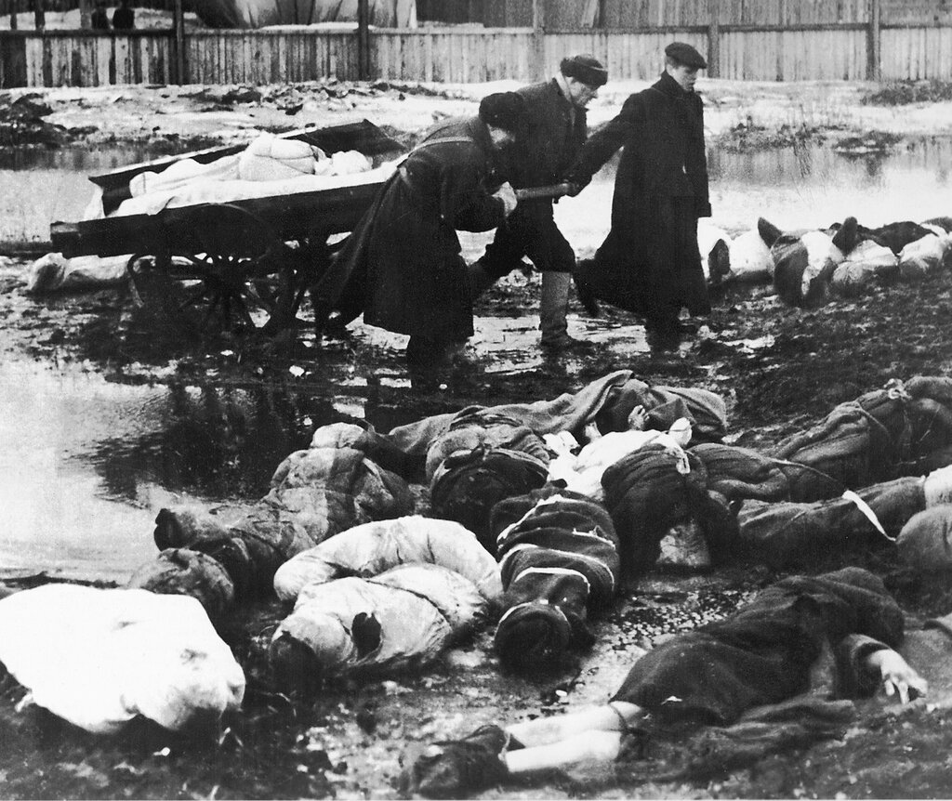
Факт 7 Слайд на экран

Жители Ленинграда умирали от дистрофии.
Дистрофия алиментарная (голодная болезнь)-нарушение общего питания организма вследствие длительного недоедания, когда пища содержит недостаточное количество калорий, сравнительно с затрачиваемой энергий.
Факт 8 Слайд на экран
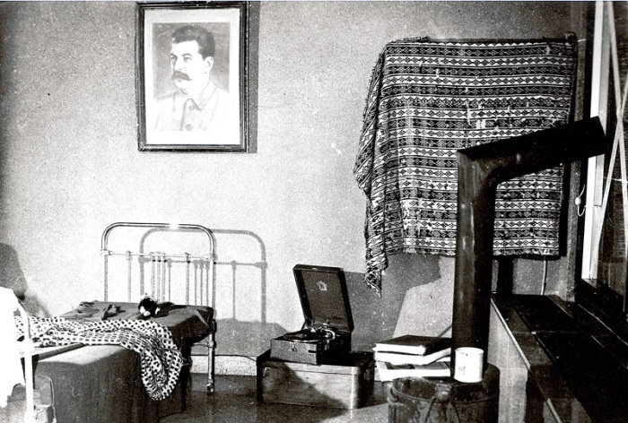

Зимой 1941-1942 гг. в домах ленинградцев не было отопления, света и воды.
Прекратилось централизованное отопление домов, останавливались заводы и фабрики, предприятия коммунального обслуживания (бани, прачечные, парикмахерские), замерла жизнь во многих городских учреждениях. Люди, даже приходившие на работу, не могли выполнять свои обязанности не только из-за физической слабости, но из-за отсутствия тепла и света. Квартиры люди отапливали с помощью печек - буржуек, а вместо дров в них сжигают мебель, картины ,книги.

Факт 9 Слайд на экран
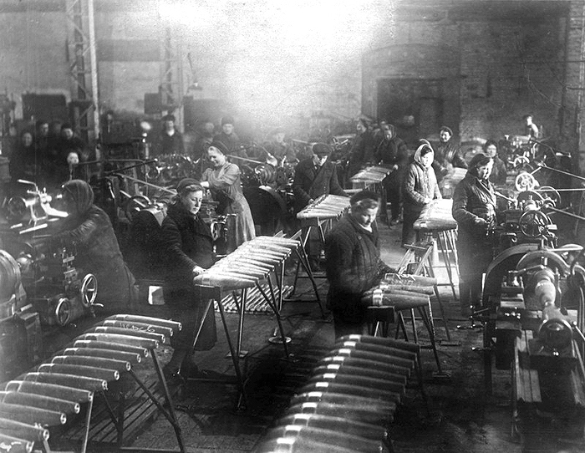

В Ленинграде, не смотря на голод и холод, продолжают работу 50 предприятий, производящих вооружение и боеприпасы.
Во время блокады в Ленинграде работало порядка 50 предприятий, производивших вооружение и боеприпасы. Выпускались танки, артиллерийские орудия, миномёты, пулемёты, автоматы, снаряды, мины — около 100 видов оборонной продукции.
Несмотря на тяжелые условия блокадного Ленинграда на заводах зародилось движение «За ремонт и изготовление орудий в свободное от работы время». Во внеурочное время было изготовлено 9000 кинжалов, более 3000 тысяч саперных лопаток, отремонтировано более 20 орудий.
Факт 10 Слайд на экран

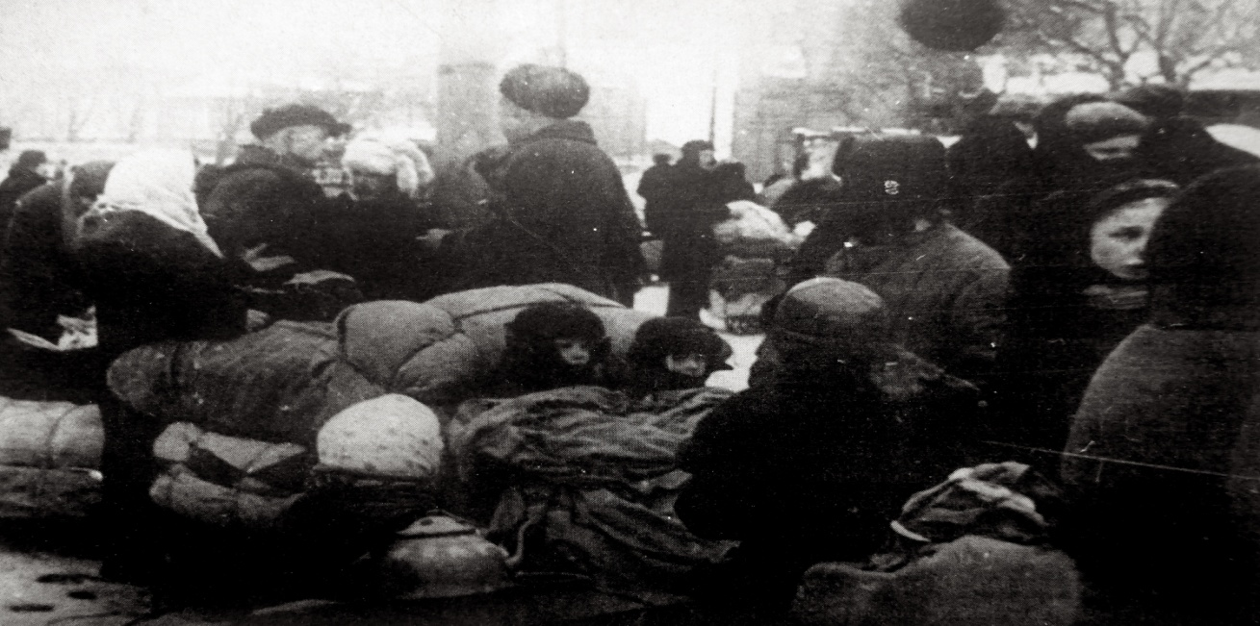

За период блокады из города были эвакуированы 1,5 млн человек
Эвакуация населения из Ленинграда — одна из памятных страниц обороны города в период Великой Отечественной войны и блокады. За двадцать месяцев (с 29 июня 1941 г. по 1 апреля 1943 г.) осажденный город покинуло свыше 1,7 млн. человек.
Эвакуированных из блокадного Ленинграда принимала вся страна. В частности, в Асиновском районе в Селе Ягодное был организован детский дом для детей, привезенных из блокадного Ленинграда.
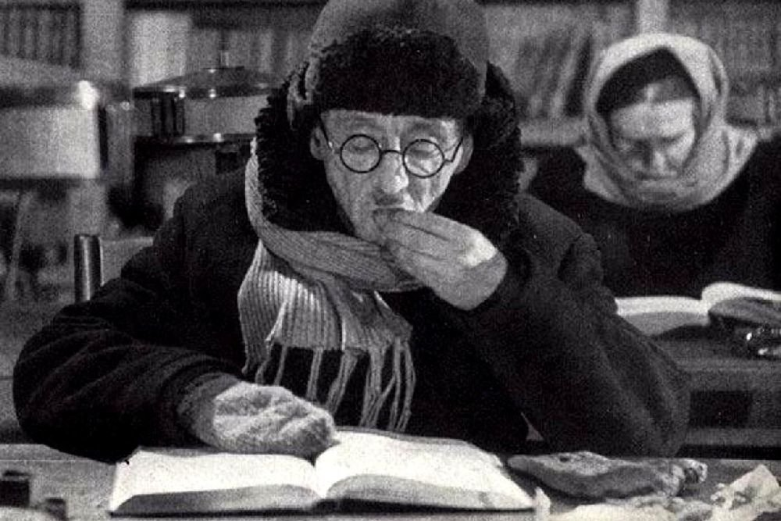
Факт 11 Слайд на экран

В блокадном Ленинграде работали библиотеки ,музеи и театры
В первую блокадную зиму продолжали работать несколько театров и библиотек — в частности, на протяжении всего периода блокады были открыты Государственная Публичная библиотека и библиотека Академии наук. Не прерывали своей работы Ленинградское радио, а также коллектив Ленинградского театра музыкальной комедии.
В августе 1942 года была вновь открыта городская филармония, где стали регулярно исполнять классическую музыку. Во время первого концерта 9 августа в филармонии оркестром ленинградского радиокомитета под управлением Карла Элиасберга была впервые исполнена знаменитая Ленинградская Героическая симфония Дмитрия Шостаковича, ставшая музыкальным символом блокады. Всю блокаду в Ленинграде работали действующие храмы.
( Включаем и слушаем отрывок из симфонии Д.Шостаковича)

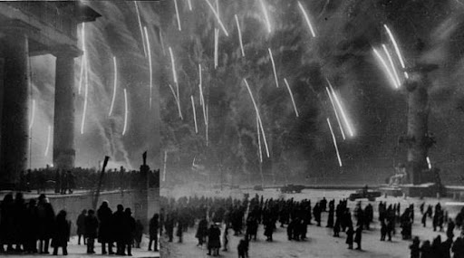
Факт 12 Слайд на экран

В день полного снятия блокады над Ленинградом прогремел салют
27 января 1944 года — День полного снятия блокады.
В честь одержанной победы произвести в Ленинграде 27 января с/г в 20.00 часов салют двадцатью четырьмя артиллерийскими залпами из трёхсот двадцати четырёх орудий.
Факт 13 Слайд на экран
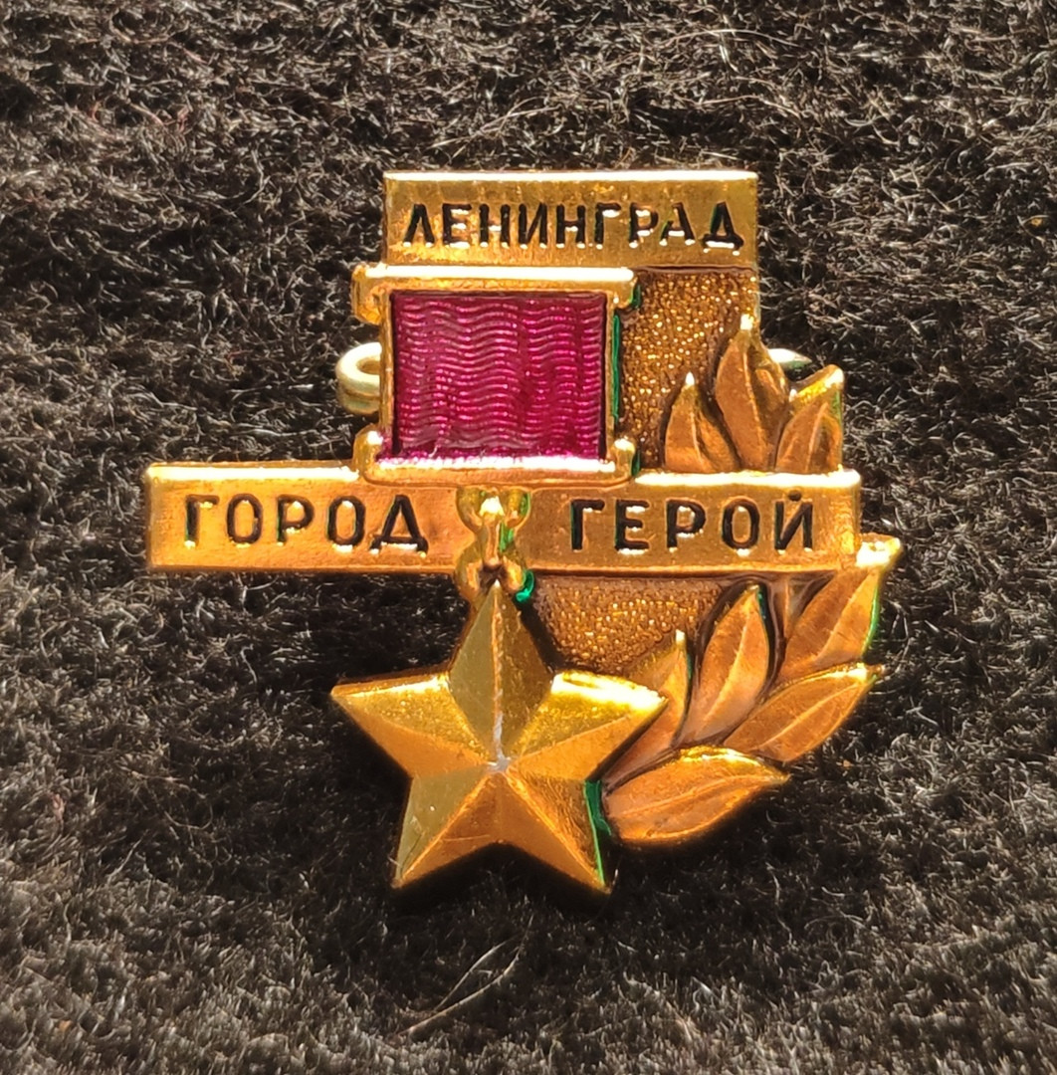

Ленинграду присвоено звание города-героя
Приказом Верховного Главнокомандующего И. В. Сталина от 1 мая 1945 года Ленинград вместе со Сталинградом, Севастополем и Одессой был назван городом-героем за героизм и мужество, проявленные жителями города во время блокады.
8 мая 1965 года Указом Президиума Верховного Совета СССР Город-герой Ленинград был награждён орденом Ленина и медалью «Золотая Звезда».

Второй этап мероприятия.
А теперь, уважаемые команды, вам предстоит ответить на 9 вопросов в трех раундах. У вас на столах есть ручка и листок бумаги. Пусть один член команды записывает номер вопроса и ответ. На обсуждение вопроса вам дается 1 минута. Итак, мы начинаем, внимание на экран!

I раунд
Вопрос №1 Назовите город со взятием которого началась блокада Ленинграда?
Ответ- Шлиссельбург (фото на экране )

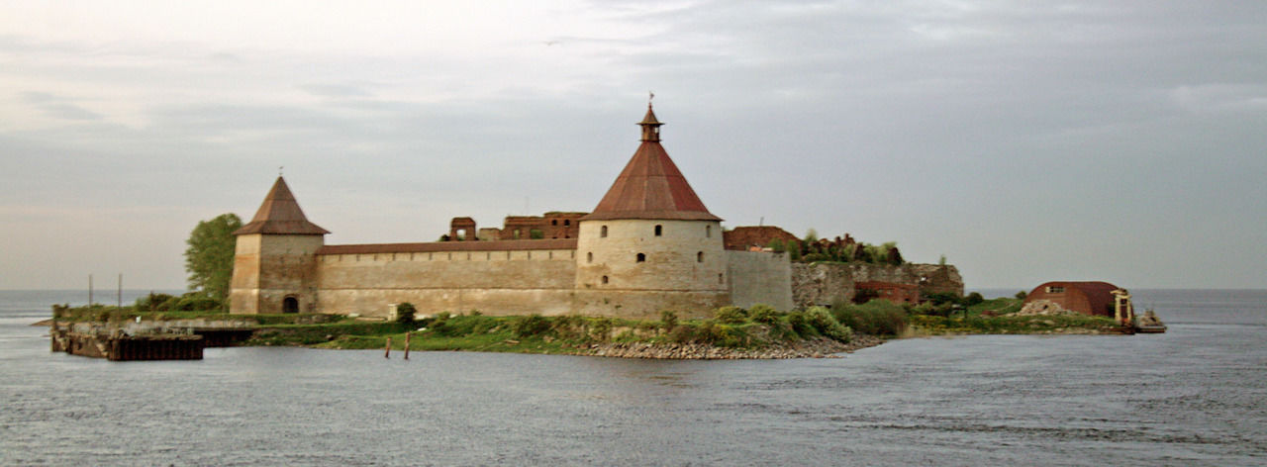

Вопрос №2 Как называлось сложное инженерное сооружение, которое было проложено через Ладожское озеро и связывало блокадный город с большой землей?
Ответ - «Дорога жизни» (фото на экране)

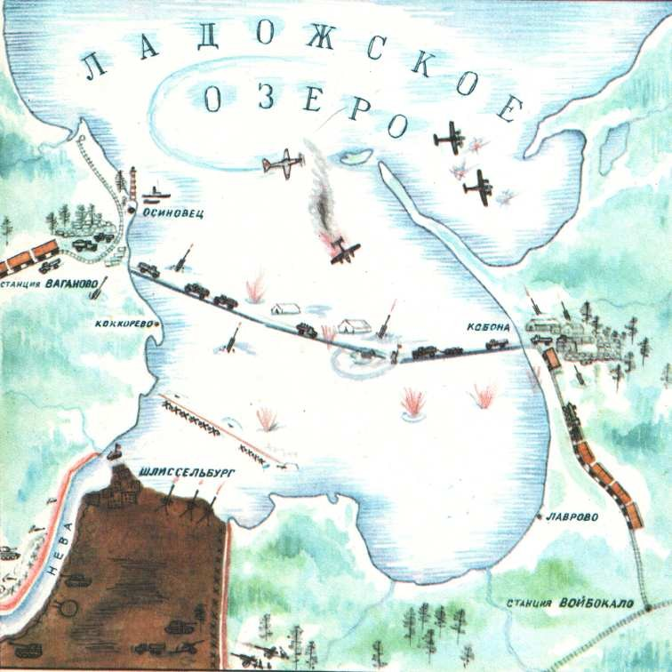

Вопрос №3 Зимой 1941-1942 гг. в домах ленинградцев не было отопления, света и воды. Вместо дров для отопления квартир люди сжигали мебель, картины и книги. А как назывались временные печи, которые стояли в квартирах?
Ответ: буржуйки (фотография на экран)
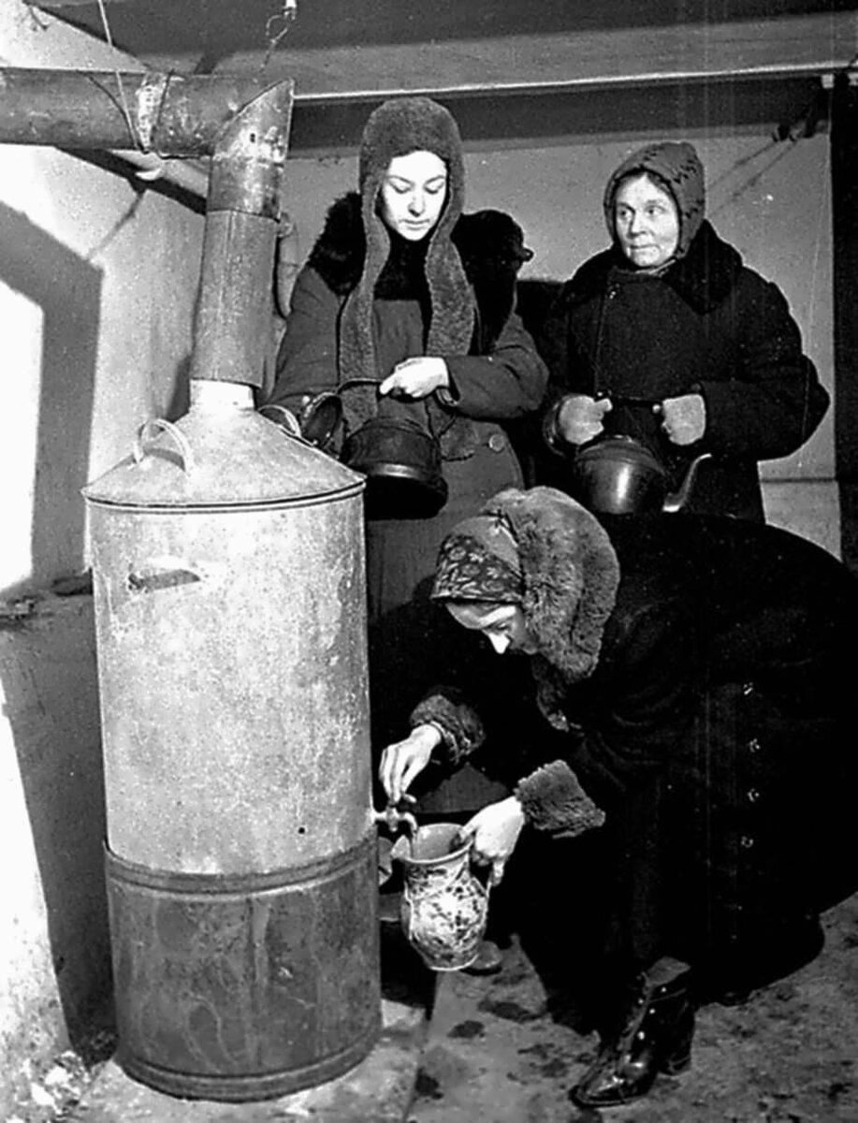

II раунд
Вопрос №1 За период блокады из Ленинграда было вывезено 1,5 млн. человек. Как назывался этот процесс?
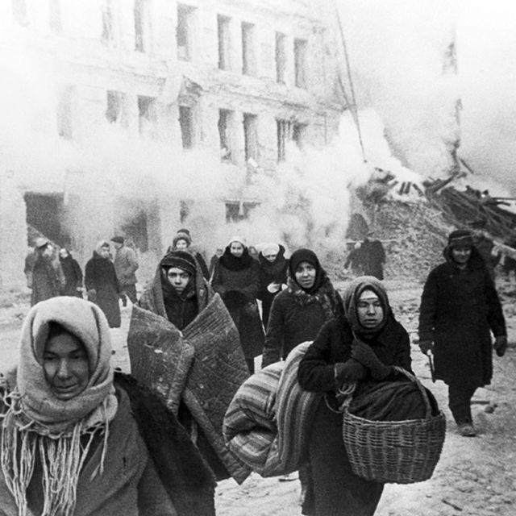
Ответ: эвакуация ( фотография на экран)

Вопрос №2 27 января 1944 года — День полного снятия блокады.
Как жители города отпраздновали этот день?
Ответ- прогремел салют ( фотография на экран)
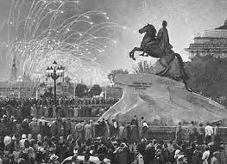

Вопрос №3 За героизм и мужество, проявленное ленинградцами во время блокады, Приказом Верховного Главнокомандующего И. В. Сталина от 1 мая 1945 года Ленинграду было присвоено почетное звание. Вместе с Ленинградом этого звания были удостоены Сталинград, Севастополь и Одесса. Назовите звание?
Ответ - город-герой
III раунд
Вопрос № 1 Назовите населенный пункт на территории нынешнего Асиновского района, где был открыт детский дом для детей, вывезенных из блокадного Ленинграда?
Ответ- детский дом был открыт в селе Ягодное. (фотография на экране)
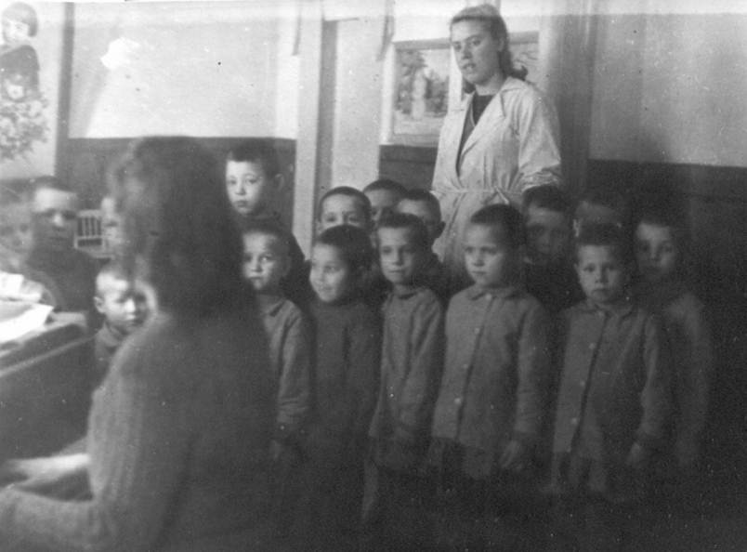
Вопрос № 2.Стихи этой поэтессы прозвучали в начале нашего мероприятия и стали символом мужества жителей блокадного Ленинграда. Она могла улететь из Ленинграда ещё в сентябре 1941 года, но она осталась, так как не могла оставить в городе мужа, страдающего эпилепсией…
Ответ: Ольга Берггольц (фотография на экран)

Включаем и внимательно слушаем отрывок симфонии.
(Отрывок симфонии слушать в приложении)
Вопрос № 3. Вы прослушали отрывок из знаменитой Ленинградской симфонии.
Первые три части этой симфонии были закончены в сентябре 1941 года в блокадном Ленинграде. 1 октября композитор вместе с семьёй был вывезен через Москву в Куйбышев, где 27 декабря 1941 года и была закончена симфония. Её премьера состоялась 5 марта 1942 года в Куйбышеве.
Назовите имя и фамилию композитора.
Ответ - Дмитрий Шостакович ( фотография на экране)
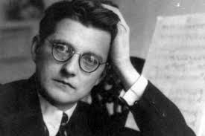

Сдаем ваши листы для подведения итогов. И пока работает жюри, мы подведем итоги и выявим победителя, для вас выступит солистка детской школы искусств Ирина Федорова, песня «Журавли».

Подведение итогов.
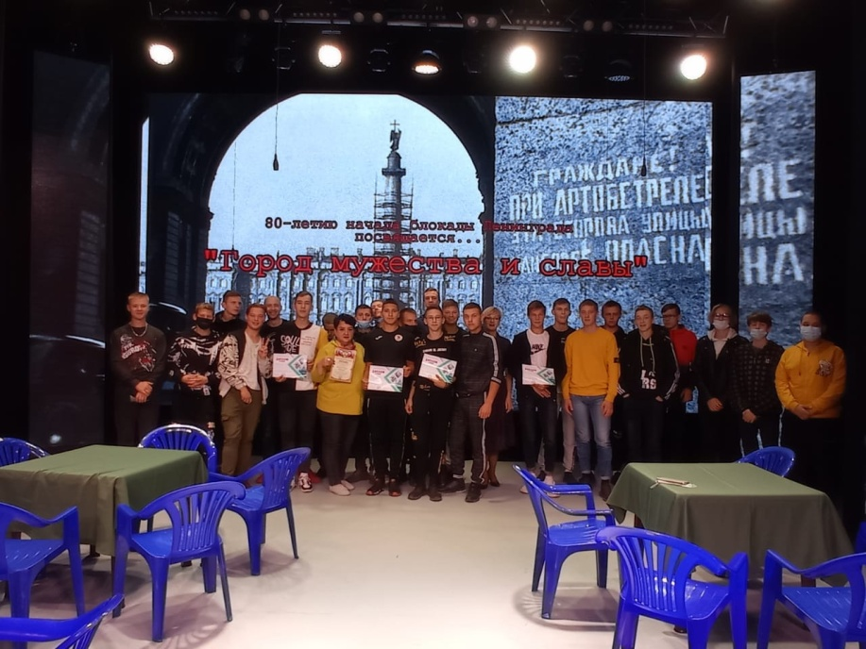
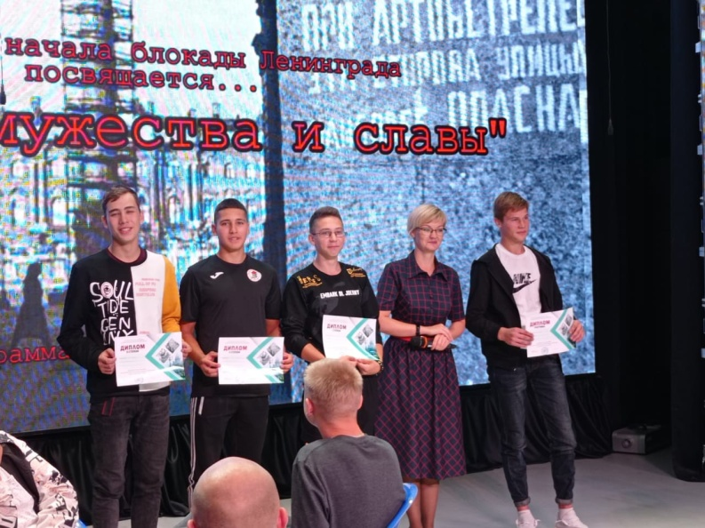
Награждение команд - вручение всем дипломов . Фотографии на память.

